30 toukokuuta 2015
Sivujen määrä 7
Tilintarkastuksen yhteenvetoraportti 2015.docx

Kaskisten kaupunki
Tarkastuksen yhteenveto 2015
Bjarne Norrgrann, JHTT

Sisällysluettelo
Tehtävä ja lähestymistapa 3
Tuloslaskelma 3
Toiminta 3
Rahoitustuotot ja -kulut 3
Poistot ja arvonalennukset 4
Satunnaiset erät 4
Vuoden 2015 tulos ja yli- / alijäämä 4
Kaupungin tase 4
Pysyvät vastaavat 4
Toimeksiantojen varat 4
Vaihtuvat vastaavat 5
Oma pääoma 5
Toimeksiantojen pääomat 5
Vieras pääoma 5
Maksuvalmius 5
Toimintakertomuksen tiedot 5
Konsernitilinpäätös 6
Kaupungin talous kuvattuna graafisesti 6
Yhteenveto 7

Tehtävä ja lähestymistapa
Olemme tarkastaneet Kaskisten kaupungin hallinnon, kirjanpidon, tilinpäätöksen tilikaudelta 1.1. – 31.12.2015 siinä laajuudessa kuin hyvä tilintarkastustapa edellyttää.
Suurin osa tarkastuksesta on suoritettu tilikauden päättymisen jälkeen. Seuraavassa esitämme keskeisimmät havainnot tilinpäätöstarkastuksesta ja muusta tarkastuksesta.

Tuloslaskelma
Kaupungin tuloslaskelma vuodelta 2015 esitetään alempana lyhyessä muodossa sekä vertailuvuodet vuodesta 2002 alkaen.
Taulukon tiedot esitetään 1000 euroissa.
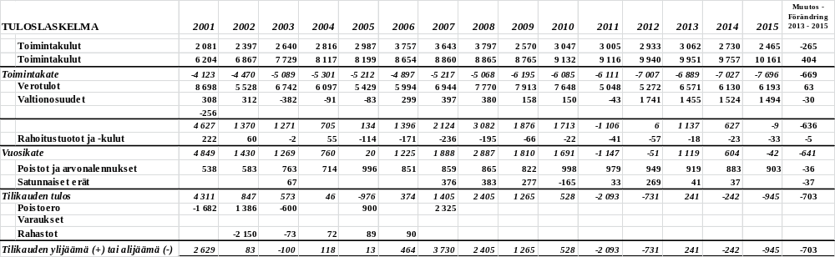

Toiminta
Toiminnan tuotot ovat vähentyneet 265 t€ (-332t€) edellisestä vuodesta.
Toiminnan kulut ovat lisääntyneet 404 t€ (väheentyneet 194 t€) edellisestä vuodesta.
Varsinaiset henkilöstömenot ovat lisääntyneet 211 t€ (-261 t€) eli noin 0,5%.
Toimintakate on -7 696 t€ (-7 027 t€), mikä on 669 t€ heikompi tilanne kuin edellisenä vuotena. Suurin syy syntyneeseen tilanteeseen ovat palkkakulujen nousu ja palvelujen ostojen lisäys edelliseen vuoteen nähden.
Verorahoitus on lisääntynyt hieman edelliseen vuoteen nähden 33 t€. Verotulojen lisääntyminen oli 63 t€.
Valtionosuuksia kertyi 1 494 t€ tilivuoden aikana, mikä on 30 t€ vähemmän kuin edellisenä vuotena.

Rahoitustuotot ja -kulut
Rahoitustuottojen ja -kulujen kokonaistulos on vuoden 2015 osalta -33 t€ mikä on 10 t€ heikompi kuin edellisenä vuotena. Tämä johtuu pääosin muitten rahoitustuottojen vähentymisestä enemmän kuin korkomenojen vähentymisestä.

Poistot ja arvonalennukset
Tuloslaskelman suunnitelman mukaiset poistot ovat lisääntyneet 20 t€. Tämä johtuu siitä, että poistopohja on kasvanut.

Satunnaiset erät
Satunnaisiin eriin ei kirjattu mitään vuonna 2015.

Vuoden 2015 tulos ja yli- / alijäämä
Hallitus on ottanut kantaa vuoden tuloksen käsittelyyn kuntalain mukaisesti ehdottamalla, että alijäämä 945 t€ siirretään taseeseen. Kertynyt ylijäämä vähenee ja on tämän jälkeen 8 795 t€.

Kaupungin tase
Kaupungin tilikauden 1.1.2015 – 31.12.2015 tase esitetään seuraavassa taulukossa siten, että myös taseet vuodesta 2002 lähtien ovat mukana. Näin saadaan selkeä kuva kaupungin taloudellisesta kehityksestä. Luvut esitetään tuhansina euroina.
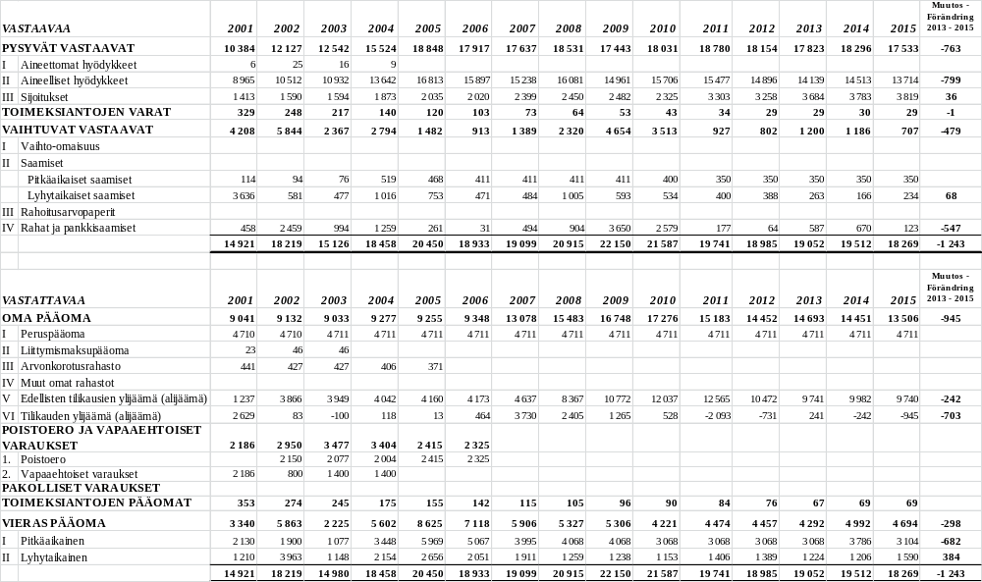

Pysyvät vastaavat
Pysyvien vastaavien kirjanpitoarvo on 763 t€ alempi kuin edellisenä vuotena. Muutos johtuu siitä, että investoinnit ovat olleet pienemmät kuin poistot. Suurimmat hankinnat koskivat teollisuusalueen hankintaa ja siihen liittyviä teollisuushalleja.

Toimeksiantojen varat
Ryhmäotsikon alla löytyy nykyään vain Ester I Castellin lahjoitusrahastoa, arvoltaan 29 t€.

Vaihtuvat vastaavat
Pitkäaikainen lainasaaminen 350 000 €, on laina Oy Kaskisten Energialle.
Lyhytaikaiset saatavat ovat tilinpäätöshetken myyntisaatavat, siirtosaatavat sekä alv-saatavat.
Kassa ja pankkisaatavat on vuoden lopussa 123 t€ (671 t€).

Oma pääoma
Peruspääoma ei ole muuttunut.
Kertynyt ylijäämä on 8 795 t€ sen jälkeen kun 2015 vuoden alijäämä kirjattiin.
Toimeksiantojen pääomat
Toimeksiantojen pääomat sisältävät Ester Castellin stipendirahaston sekä lahjoitusrahastojen pääomat. Tarkka lukija huomaa, että taseen vastattavan puolen ”toimeksiantojen pääomat” ja taseen vastaavan puolen ”toimeksiantojen varat” eivät ole samansuuruisia. Tämä johtuu siitä, että lahjoitusrahastojen varat eivät sisälly taseen vastaavan puoleen. Ero on kaupungin kassavarana. Kaupunki maksaa tästä korkoa.

Vieras pääoma
Pitkäaikaista vierasta pääomaa on 3 104 t€. Lainaa otettiin edellisenä vuonna vähän lisää ja vuonna 2015 on lainaa lyhennetty. Vanhat lainat liittyy sataman laajennukseen ja Kiint. Oy Kaskisten Syväsataman osakkeiden hankintaan.
Lyhytaikaista vierasta lainapääomaa ei ole kirjattu.
Muu lyhytaikainen vieras pääoma koostuu mm. ostoveloista, tavanomaisista palkkahallintoon liittyvistä eristä, kuntayhtymien kuntalaskutuksen tasauseristä ja lomapalkkavarauksesta.

Maksuvalmius
Maksuvalmius vuoden lopussa esitetään seuraavassa taulukossa käyttöpääoman muutoksena.

Tavallisesti poistot ja lomapalkkavaraus vaikuttavat maksuvalmiuteen positiivisesti koko arvollaan. 31.12.2015 olivat kassavarat 123 t€. Riittävyys on 0 päivää keskimääräisellä kassastamaksuvauhdilla. Kassatilanne on siis vuodenvaihteen aikana ollut heikko.

Toimintakertomuksen tiedot
Toimintakertomus on tarkastettu ja toteamme, että se antaa riittävät tiedot toiminnan arvioimiseksi. Osastojohtajien arviointi sisäisestä kontrollista ja kunnanjohtajan arviointi kunnan sisäisen kontrollin tilanteesta ja kehittymisestä ei kuitenkaan sisälly tilinpäätökseen. Tältä osin kunnanhallituksen ja kunnanjohtajan tulee seuraavassa tilinpäätöksessä noudattaa kuntalakia ja annetut suositukset.

Konsernitilinpäätös
Konsernitilinpäätös on tarkastettu. Konsernituloslaskelman tulos on -847 t€. Tämä on 689 t€ heikompi kuin edellisenä vuotena. Kuntayhtymiä ei ole yhdistetty konsernitilinpäätökseen, koska niiden vaikutus tulokseen ja taseeseen on minimaalinen.

Kaupungin talous kuvattuna graafisesti

Vuosikate on riittänyt investointeihin ja lainakanta on pysynyt hyväksyttävällä tasolla.

Vakavaraisuusaste on ylittynyt 70 % vuodesta 2008 lähtien. Tämä on hyvä taso. Velkaantuneisuusaste on parantunut viimeisinä vuosina. Velkaantuneisuusaste on nyt 46 %, ja lainakanta on laskenut 682 t€ ja on vuodenvaihdon jälkeen 3 104 t€.

Yhteenveto
Tarkastuksen yhteydessä ei ole ilmennyt sellaista mikä muodostaisi esteen tilinpäätöksen hyväksymiselle sekä vastuuvapauden myöntämiselle hallituksen jäsenille ja johtaville viranhaltijoille. Tilinpäätös antaa mielestämme oikean ja riittävän kuvan kaupungin toiminnasta ja taloudellisesta asemasta. Hankinnoissa on pidettävä kiinni hankintalainsäädännöstä ja valtuuston antamista ohjeista. Hankintalaki ei koske alle 30 000 €:n hankintoja. Hyvään hallintoon kuuluu kuitenkin, että samoja periaatteita noudatetaan kun hankinta alittaa annetut kynnysarvot. Näin ovat esim. Helsingin kaupunki ja Kokkolan kaupunki tehneet. Tämä asia liittyy myös sisäiseen kontrolliin ja kontrollin toteutustapaan .
Taloudelliset näkymät ovat edelleen sellaiset, että on jatkuvasti etsittävä ratkaisuja joilla vähennetään kuluja. Kaupungin talouden hoitaminen vaatii selkeitä suunnitelmia parempaan talouteen.

Kaskinen, 30 toukokuuta 2016
AB VIST OY

Bjarne Norrgrann
JHTT
Jakelu:
Tarkastuslautakunta
Johtavat viranhaltijat
Muille tarkastuslautakunnan päätöksen mukaan

